UNIVERSIDADE DE MOGI DAS CRUZES BACHARELADO EM ENGENHARIA DE SOFTWARE

Gabriel Belim Longhi – 11241405241

Iago Lucas Fernandes de Faria – 11231100784 Murilo Novaes de Oliveira – 1123110051

Omar dos Santos Fonseca Junior – 11231103919 Ricardo Souza Bissaco – 11231102053

Desenvolvimento de um Sistema Seguro de Autenticação, Comunicação e Gestão de Credenciais em Conformidade com a LGPD

Mogi das Cruzes 2026

Gabriel Belim Longhi – 11241405241

Iago Lucas Fernandes de Faria – 11231100784 Murilo Novaes de Oliveira – 1123110051

Omar dos Santos Fonseca Junior – 11231103919 Ricardo Souza Bissaco – 11231102053

TÍTULO DO TRABALHO

Trabalho apresentado para o Prof. Fabiano sobre a atividade relacionada à disciplina de LGPD do curso de Bacharelado em Engenharia de Software.

Mogi das Cruzes 2026

RESUMO

Este trabalho consiste de uma API REST que propõe a implementação de medidas de segurança e conformidade com a LGPD, utilizando de técnicas solicitadas em aula. A linguagem do projeto é Java, fazendo uso de Hash e Salt para encriptação de senha, validação de senha, parâmetros de tamanho de senha, segurança contra tentativas de acesso ao sistema por força bruta, geração de token para controle de estado e invalidação do mesmo ao deslogar do sistema.

Palavras-Chaves: Segurança; LGPD; Java; Hash; Salt; Encriptação; Senha;

ABSTRACT

This project consists of a REST API that proposes the implementation of security and compliance measures with the LGPD (Brazilian General Data Protection Law), using techniques requested in class. The project language is Java, making use of Hash and Salt for password encryption, password validations, password length parameters, security against brute-force access attempts, token generation for state control, and token invalidation upon logging out of the system.

Keywords: Security; LGPD; Java; Hash; Salt; Encryption; Password

LISTA DE FIGURAS

Figura 1 - Recebimento de código no e-mail.

Figura 2 - Login no sistema.

Figura 3 - Criação de usuário.

Figura 4 - Gerando token após confirmação de dois fatores.

Figura 5 - Logout no sistema.

SUMÁRIO
- Autenticação e Gestão de Credenciais 07
  - Proteção de dados em repouso (Hashing e Salting). 07
  - Autenticação Multifator (2FA) 07
  - Gerenciamento de sessão. 08
  - Resiliência contra Ataques de Força Bruta 08
1.5. Documentação e evidências técnicas. 08
- Evidências 09
- Conclusão 11
- Referências… 12

Autenticação e Gestão de Credenciais
A autenticação é a primeira linha de defesa de uma aplicação web. Este tópico aborda as práticas essenciais para garantir que a identidade do usuário seja verificada de forma robusta e que seus dados sensíveis (passwords) sejam armazenados de maneira resiliência a ataques.

Proteção de Dados em Repouso (Hashing e Salting)

O armazenamento de senhas não deve ser feito em texto claro. Para garantir a integridade e o sigilo, utilizam-se hashes criptográficos de alta resistência, como Argon2 (vencedor do Password Hashing Competition), bcrypt ou PBKDF2.
Custos e Parâmetros: É imperativo configurar o fator de custo (iterações/memória) para que o processo de geração do hash seja propositalmente lento, dificultando ataques de força bruta ou dicionário.
Salting: Cada credencial deve ser acompanhada de um salt (valor aleatório único) antes da aplicação do hash. Isso impede o uso de rainbow tables (tabelas pré-computadas) e garante que dois usuários com a mesma senha possuam hashes diferentes no banco de dados.

Autenticação Multifator (2FA)

A autenticação baseada apenas em "algo que o usuário sabe" (senha) é vulnerável. A implementação do 2FA (Two-Factor Authentication) adiciona uma camada de "algo que o usuário possui" (token via app, SMS ou hardware).
Fluxo de Validação: A segurança exige que o segundo fator seja validado estritamente após a confirmação bem-sucedida da senha primária, evitando vazamento de informações sobre a existência do usuário antes da conclusão total do login.

Gerenciamento de Sessão

Uma vez autenticado, o usuário recebe um identificador de sessão. Para mitigar riscos de sequestro de sessão (Session Hijacking):
Expiração (Timeout): As sessões devem possuir um tempo de vida limitado, expirando automaticamente após um período de inatividade.
Invalidação no Logout: O encerramento da sessão deve destruir o token tanto no lado do cliente (cookie/local storage) quanto no servidor, garantindo que o token antigo não possa ser reutilizado.

Resiliência contra Ataques de Força Bruta

A aplicação deve implementar mecanismos de Rate Limiting ou bloqueio temporário de contas após sucessivas tentativas falhas. O objetivo é tornar inviável a tentativa exaustiva de combinações de senhas, protegendo a conta contra acessos não autorizados automatizados.

Documentação e Evidências Técnicas

Para conformidade e auditoria (como LGPD ou normas ISO), todo o fluxo de autenticação deve estar documentado.
Rastreabilidade: É necessário manter evidências funcionais, como logs de autenticação (sem dados sensíveis) e prints de testes, que comprovem que os controles de segurança estão operando conforme o projetado.

Evidências:

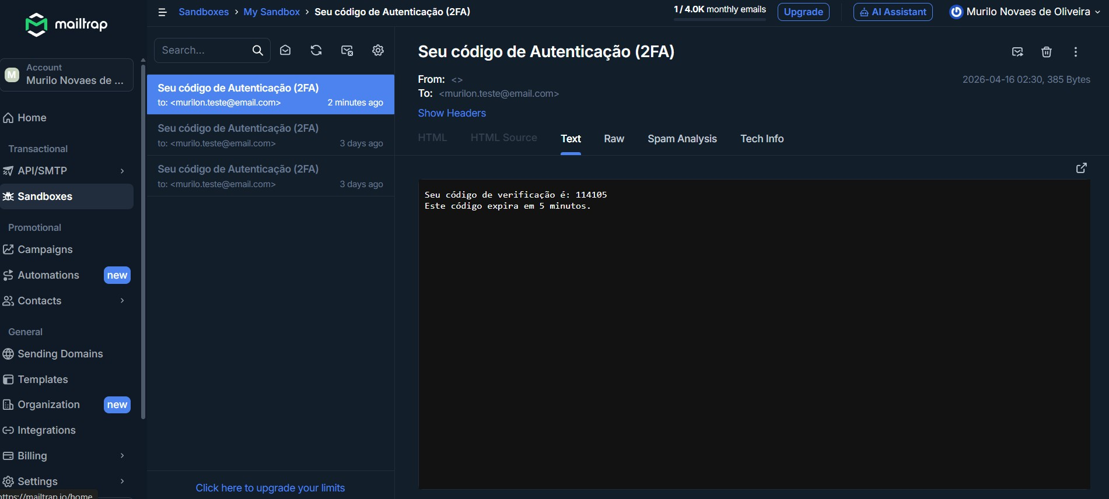

Figura 1 - Recebimento de código no e-mail.
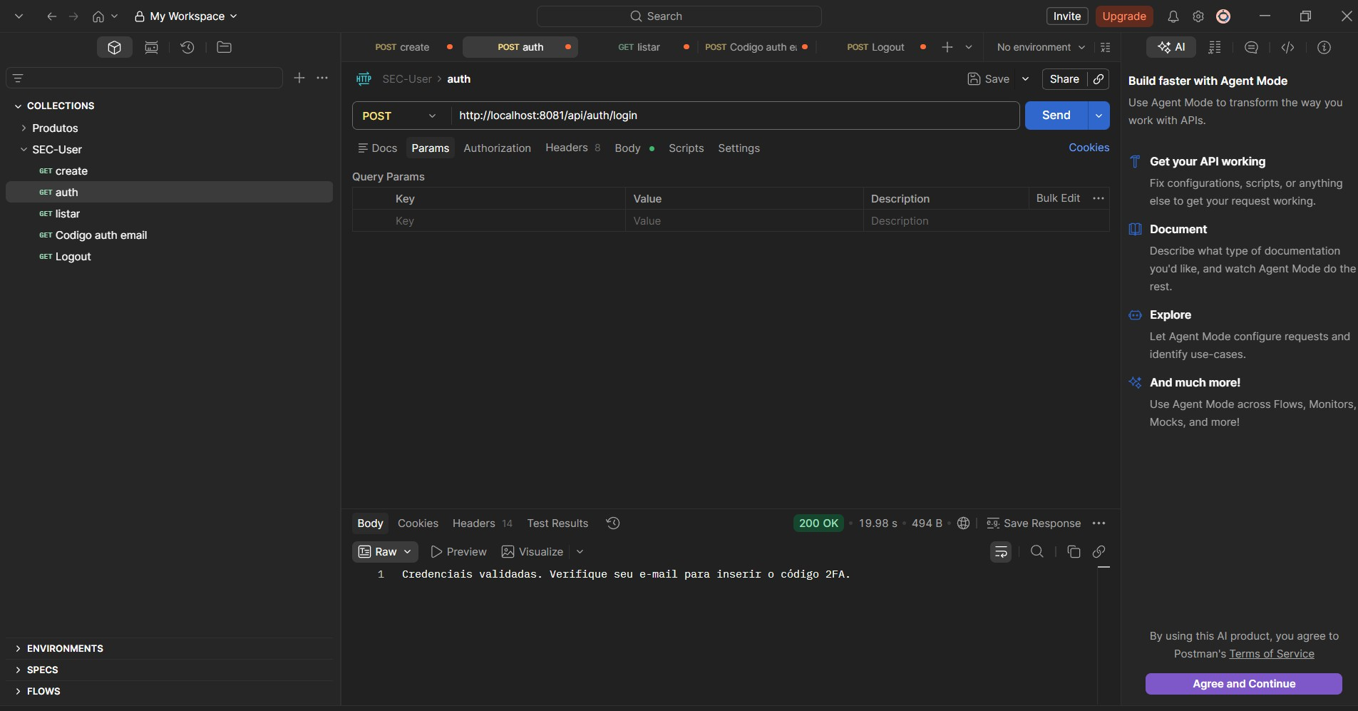

Figura 2 - Login no sistema.

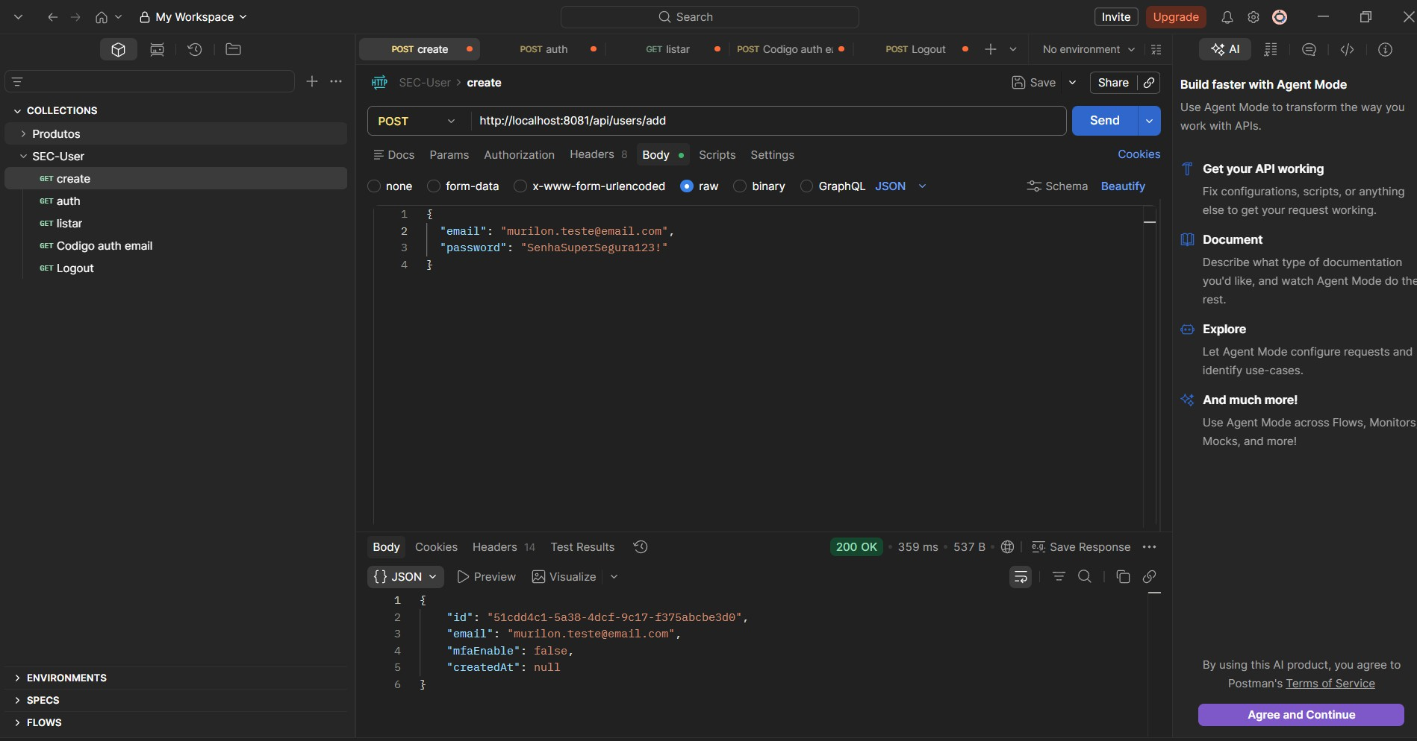

Figura 3 - Criação de usuário.
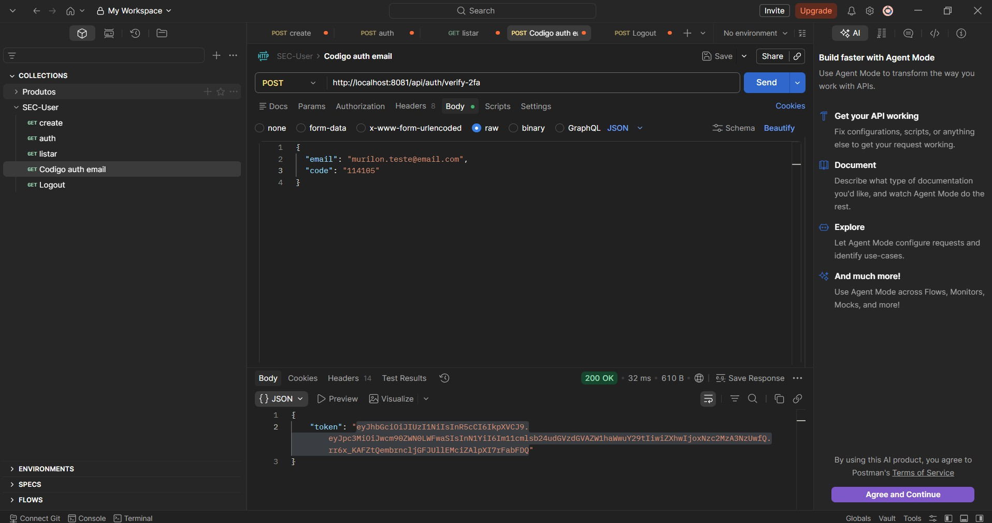

Figura 4 - Gerando token após confirmação de dois fatores.

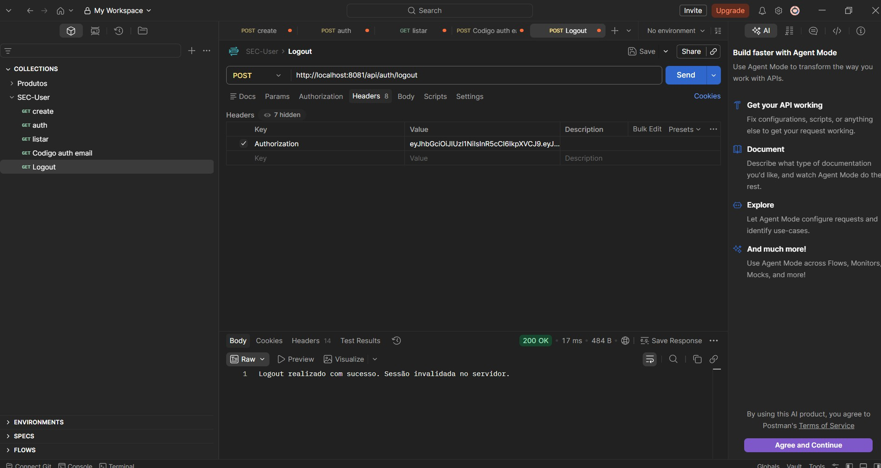

Figura 5 - Logout no sistema.

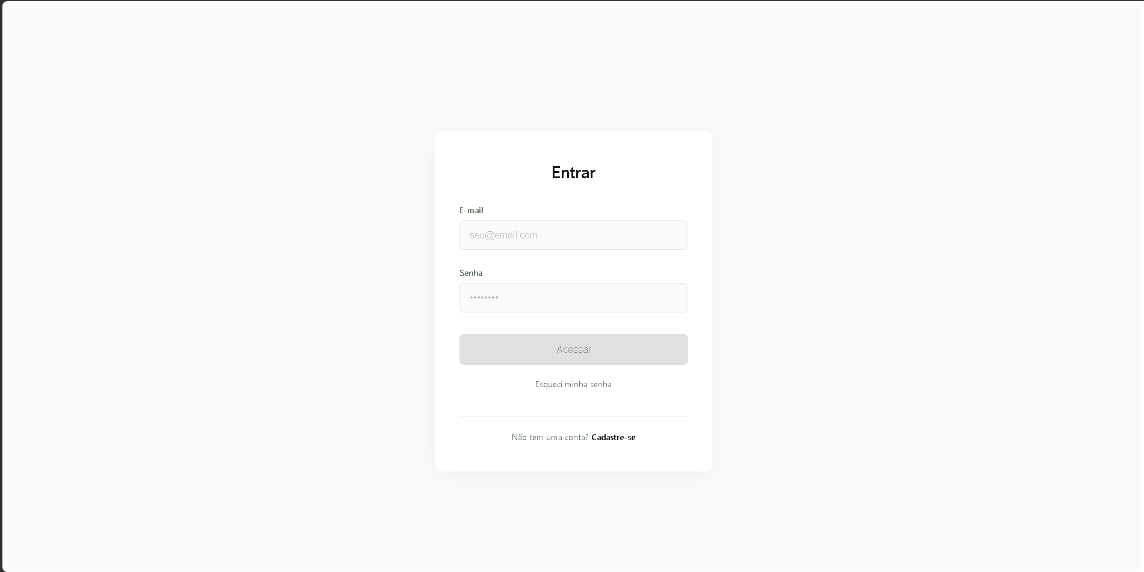

Figura 6 – Tela de Login do sistema

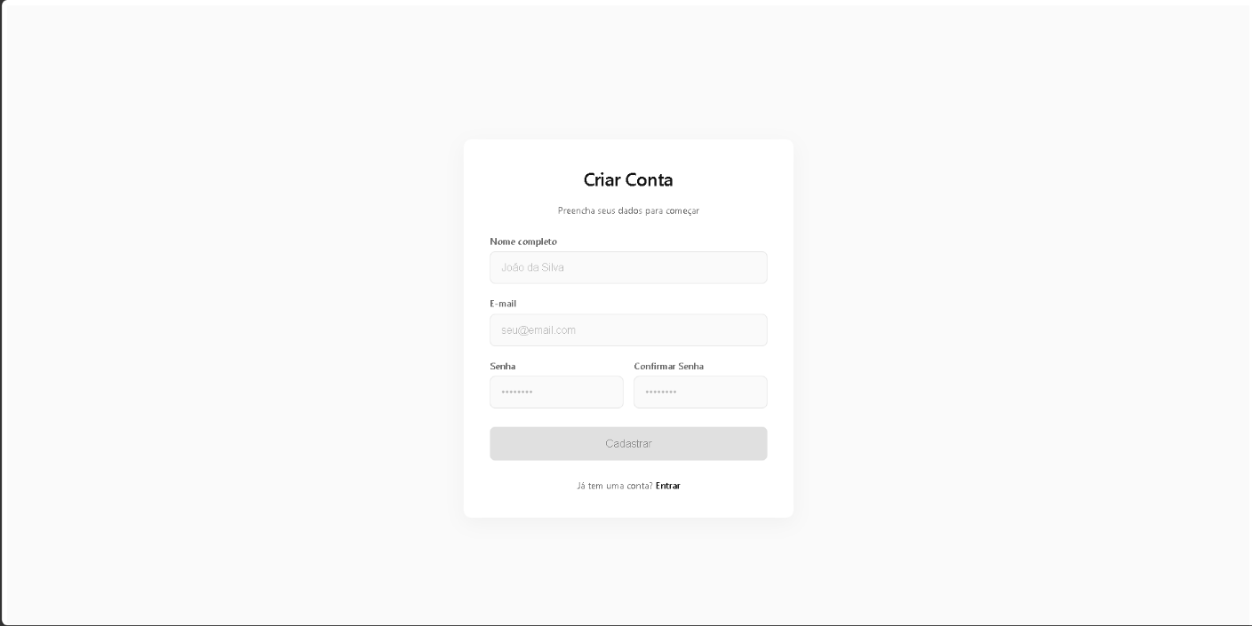

Figura 7 – Tela de Cadastro do sistema

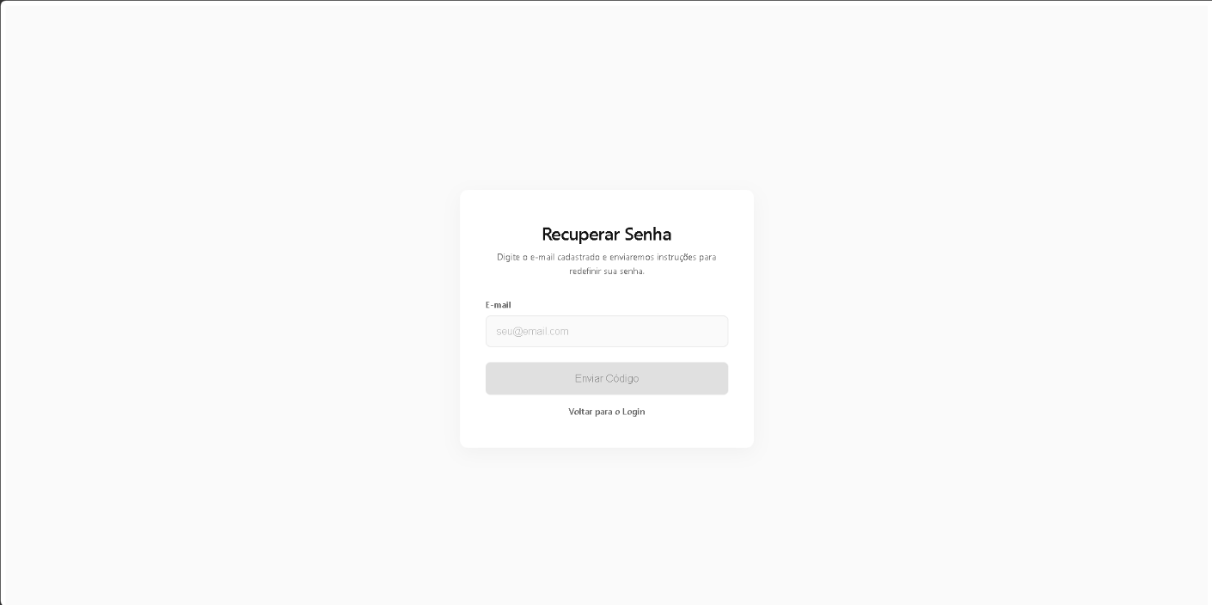

Figura 8 – Tela de Recuperação de Senha do sistema

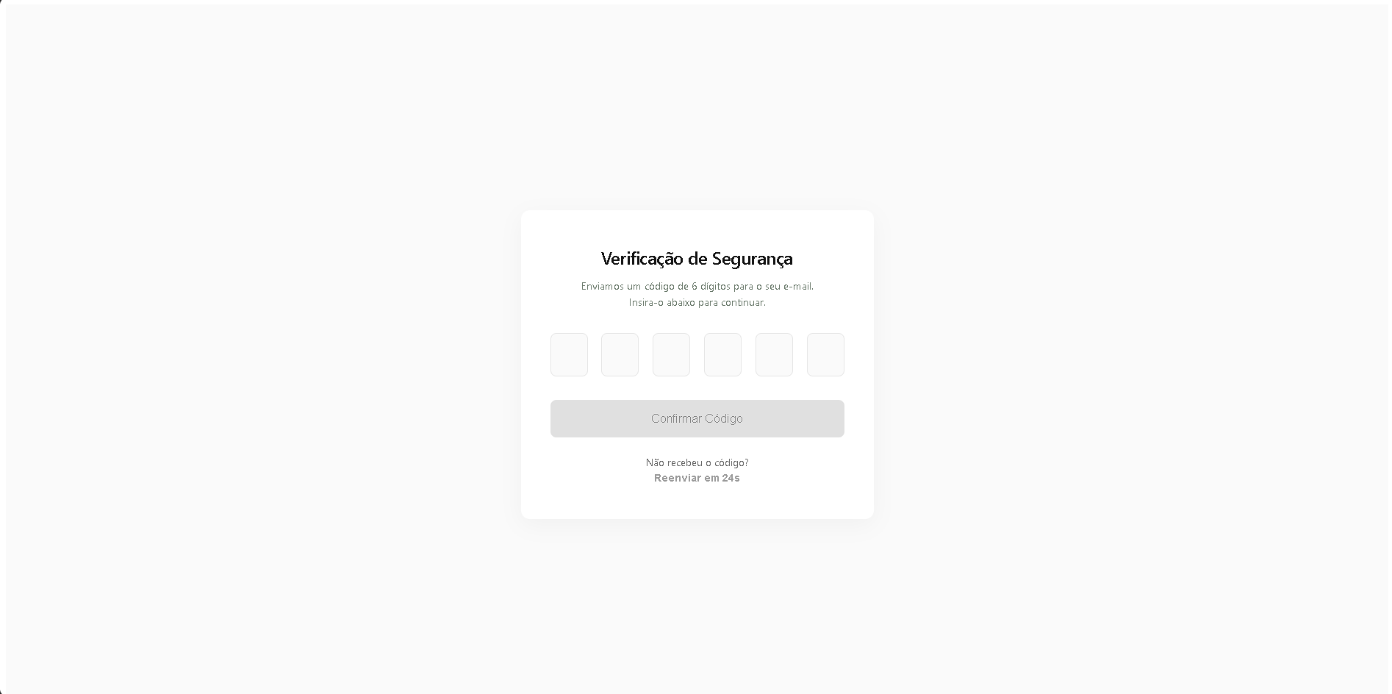

Figura 9 – Tela de Autenticação de Dois Fatores do sistema.

Conclusão
A implementação desta API REST em Java demonstrou que uma arquitetura de segurança em múltiplas camadas é essencial no desenvolvimento de aplicações modernas. O uso de hashing com salting eliminou o armazenamento de credenciais em texto claro, enquanto a Autenticação Multifator (2FA) garantiu que uma senha comprometida, por si só, não seja suficiente para o acesso indevido a uma conta.
Os mecanismos de gerenciamento de sessão e proteção contra força bruta reforçam a conformidade com a LGPD, aplicando o princípio de Privacy by Design e assegurando um ambiente de tratamento de dados controlado e rastreável.
Conclui-se que segurança não é um componente opcional, mas um requisito funcional e ético, e este trabalho fornece uma base sólida para sistemas web que priorizam a privacidade e a proteção da informação.

REFERÊNCIAS

Repositório GitHub Backend

Repositório GitHub Frontend

